REQUERIMENTO 04/2025

SR. PRESIDENTE,
SRS. VEREADORES,

Na forma regimental requeiro a mesa que após ouvir o Plenário, seja enviado ofício a Srª. Maria do Socorro Delfino Pereira, Prefeita de Cajazeiras e a Srª. Elis Regina da Silva Carolino, Secretária de Planejamento e Desenvolvimento Urbano, solicitando a realização do calçamento da Rua Henrique Dantas Lacerda, Bairro Cristo Rei, desta cidade.

PLENÁRIO EDMILSON FEITOSA CAVALCANTE, EM 18 DE FEVEREIRO DE 2025.

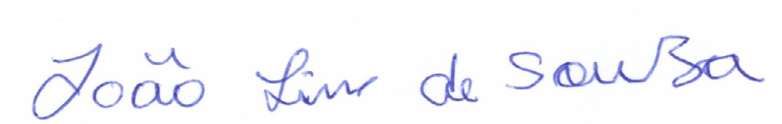

JOÃO LINS DE SOUZA
VEREADOR (PSD)

